### https://yt3.ggpht.com/a-/AAuE7mBzjz8tCo511qdc1aETo29ptol9wGQUrJ-w6A=s288-mo-c-c0xffffffff-rj-k-noФБУЗ «ЦЕНТР ГИГИЕНИЧЕСКОГО ОБРАЗОВАНИЯ НАСЕЛЕНИЯ» РОСПОТРЕБНАДЗОРА

ПОСОБИЕ

**по санитарной безопасности при оказании коммунально-бытовых и спортивных услуг населению**



**Москва 2021**

**Уважаемый читатель!**

Вашему вниманию предлагается пособие по санитарной безопасности для объектов спорта, салонов красоты, бань, прачечных, гостиниц, химчисток, бассейнов, организаций социального обслуживания при эксплуатации помещений, зданий, сооружений, оборудования и транспорта, а также требования к условиям их деятельности, в котором приведены основные контрольные точки при эксплуатации помещений, зданий, сооружений.

В данном сборнике представлены гигиенические практики по предотвращению причинения вреда жизни и здоровью населения путем повышения уровня знаний работников сферы коммунально-бытового облуживания и спортивных организаций в области санитарно-эпидемиологических требований.

Пособие предназначено для сотрудников коммунально-бытового обслуживания, спортивных организаций и других специалистов, занятых в сфере эксплуатации зданий и помещений, в которых размещаются соответствующие организации.

Положения пособия изложены в простой и доступной форме.

Пособие подготовлено на основании СП 2.1.3678-20 «Санитарно- эпидемиологические требования к эксплуатации помещений, зданий, сооружений, оборудования и транспорта, а также условиям деятельности хозяйствующих субъектов, осуществляющих продажу товаров, выполнение работ или оказание услуг», носит справочный характер, не является нормативным документом, не заменяет собою санитарные правила и не вводит новые санитарно-эпидемиологические требования.

**ВВЕДЕНИЕ**

### ЧТО ЭТО ЗА ПОСОБИЕ?

Перед Вами пособие по санитарной безопасности при оказании различных услуг населению, в котором приведены важнейшие санитарные контрольные точки на предприятиях коммунально-бытового обслуживания и спортивных организаций. Пособие состоит из пяти разделов:

1. **ПЕРСОНАЛ**
2. **УБОРКА**
3. **ХРАНЕНИЕ**
4. **ОРГАНИЗАЦИЯ РАБОЧЕГО ПРОЦЕССА**
5. **УПРАВЛЕНИЕ**

Настоящее пособие носит справочный характер и не является нормативным документом, не заменяет собою санитарные правила и не вводит новые санитарно- эпидемиологические требования.

### ДЛЯ КОГО ЭТО ПОСОБИЕ?

Пособие будет интересно всем работникам бытового обслуживания и сотрудникам предприятий спорта. Мы постарались сделать его максимально понятным и простым, приведя необходимые гигиенические практики по снижению рисков для Ваших посетителей.

2021

ФБУЗ «Центр гигиенического образования населения» Роспотребнадзора

121099, г. Москва, 1-й Смоленский переулок, дом 9, стр.1

+7 (499) 241-86-28

[cgon@cgon.r](mailto:cgon@cgon.r)

# РАЗДЕЛ 1 ПЕРСОНАЛ



## ЕСЛИ ВЫ общаетесь с посетителями Вам необходимо:

|  |  |  |
| --- | --- | --- |
| **ЧТО ДЕЛАТЬ?** | **ПОЧЕМУ ЭТО ВАЖНО?** | |
| Пройти медицинский |  | Это необходимо для |
| осмотр перед приемом | определения |
| на работу. | соответствия Вашего |
|  | здоровья характеру |
|  | работы, а также для |
|  | раннего выявления и |
|  | профилактики |
|  | заболеваний. |
| Проходить |  | Это необходимо для |
| периодические | охраны Вашего |
| медицинские осмотры. | здоровья и здоровья |
|  | населения, |
|  | предупреждения |
|  | возникновения и |
|  | распространения |
|  | инфекционных и |
|  | заболеваний |
| Пройти гигиеническую |  | Для работы на |
| подготовку | предприятиях бытового |
| («санитарный | обслуживания и в |
| минимум») и | спортивных |
| аттестацию. | организациях |
|  | необходимо знать и |
|  | соблюдать санитарные |
|  | нормы и правила. |

|  |  |  |
| --- | --- | --- |
| Иметь личную  медицинскую книжку. |  | Это позволит подтвердить  своевременное прохождение  медицинских осмотров и гигиенической  подготовки, а также следить за своим здоровьем. |

**ЛИЧНУЮ МЕДИЦИНСКУЮ КНИЖКУ МОЖНО ПРОВЕРИТЬ**

|  |  |  |
| --- | --- | --- |
| **через Единый реестр выданных ЛМК** | **или использовать мобильное приложение**  **«ЛМКонтроль»** | |
| http://qrcoder.ru/code/?https%3A%2F%2Flmk.cgon.ru%2F&6&0 |  |  |

**ВАЖНО!**

Работники, не прошедшие медицинский осмотр, гигиеническое обучение с аттестацией, – к работе не допускаются.

**КАЖДЫЙ ДЕНЬ, ПРИХОДЯ НА РАБОТУ, ВАМ НЕОБХОДИМО:**

|  |  |  |
| --- | --- | --- |
| **ЧТО ДЕЛАТЬ? ПОЧЕМУ ЭТО ВАЖНО?** | | |
| Оставить повседневную одежду, обувь, головной убор и личные вещи, в том числе украшения, в специально отведенном для этого месте. |  | Уличная одежда и личные вещи могут  быть загрязнены, в том числе бактериями и вирусами. Поэтому необходимо  пользоваться специальной чистой одеждой и обувью, |

|  |  |  |
| --- | --- | --- |
| Надеть чистую одежду, предназначенную для  работы (такая специальная  «санитарная» одежда храниться отдельно от  личной одежды и обуви, ее стирка организуется отдельно). |  | **предназначенной**  **только для этой цели** и хранящейся отдельно от личных вещей. |
| При работе с грязным |  |  |
| бельем и | На грязном белье могут |
| дезинфицирующими | находиться микробы, |
| средствами, красками для | которые вызывают |
| волос и растворами для | различные заболевания |
| химических завивок | кожи и дыхательных |
| использовать специальную | путей. |
| одежду и маски для лица | Дезинфицирующие |
|  | средства и другие |
|  | химические растворы и |
|  | их пары могут вызвать |
|  | ожог кожи или органов |
|  | дыхания |
| Перед началом работы тщательно вымыть руки с мылом.  (как это лучше всего сделать см. далее) |  | На коже рук могут находиться микробы и яйца паразитов,  которые вызывают тяжелые заболевания  как у посетителей, так и у персонала. |
| Дополнительно можно воспользоваться кожным антисептиком для рук. |  | Помните -  использование антисептика не  заменяет мытье рук с мылом! |
|  | Антисептик сам по себе не удаляет загрязнение! |

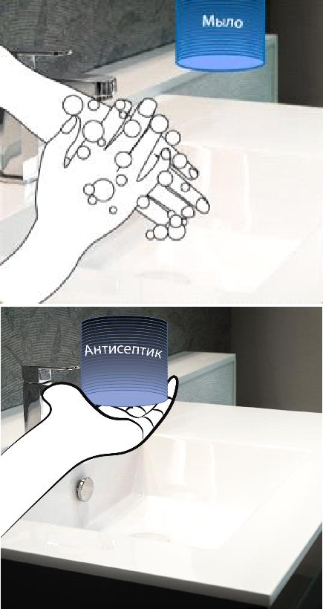**МОЙТЕ РУКИ:**

* Перед тем, как начать работать.
* После посещения туалета.
* После контакта с такими предметами, как телефоны, выключатели, дверные ручки, кассовые аппараты и деньги.
* 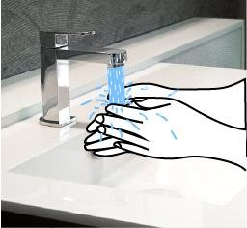После уборки, сбора отходов и выноса мусора.
* 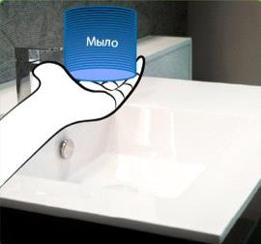После чихания и кашля.

|  |  |  |
| --- | --- | --- |
| **ЛУЧШЕ ВСЕГО МЫТЬ РУКИ ТАК:** | | |
| **Шаг 1.** | **Шаг 2.**  Смочите руки | в теплой воде. |
| Закатайте рукава, |
| возьмите мыло. |
| (лучше использовать жидкое мыло в |
| дозаторе) |
| **Шаг 3.**  Хорошенько мыльте руки в течение  25 секунд. | **Шаг 4.**  Не забудьте промыть между  пальцев, тыльную сторону ладоней, запястья и под | |
|  | ногтями. | |
| **Шаг 5.**  Ополосните руки теплой проточной водой. | **Шаг 6.**  Хорошо просушите руки одноразовым полотенцем*. | |

*Используя то же самое полотенце, закройте кран, полотенце утилизируйте. Если

используете простое полотенце, следите за его чистотой; влажное грязное полотенце

- хорошая среда для размножения болезнетворных микробов.

**ЗАПОМНИТЕ:**

|  |  |  |
| --- | --- | --- |
| **ЧТО ДЕЛАТЬ?** | **ПОЧЕМУ ЭТО ВАЖНО?** | |
| **После посещения туалета тщательно вымойте руки с мылом!** |  | Туалетные комнаты - зона повышенного риска биологического  загрязнения! |
| При появлении первых  признаков простуды (боль в горле, насморк,  температура), болей в животе, поноса,  **сообщайте об этом руководству** и обращайтесь в  медицинское учреждение.  Не ходите на работу больным. |  | Работая больным, вы  можете стать источником инфекции, что создаст угрозу для здоровья  посетителей и персонала. |
| Сообщайте руководству обо всех случаях заболеваний  простудными инфекциями в семье. | Даже при отсутствии  признаков простуды Вы можете быть заражены и заражать других. |
| Не рекомендуется принимать пищу на рабочем месте. |  | Это может привести к загрязнению пищевой продукции. |

# РАЗДЕЛ 2 УБОРКА



## ДЛЯ СОДЕРЖАНИЯ ПРЕДПРИЯТИЯ В ЧИСТОТЕ НЕОБХОДИМО:

|  |  |  |
| --- | --- | --- |
| **ЧТО ДЕЛАТЬ?** | **ПОЧЕМУ ЭТО ВАЖНО?** | |
| Создать условия для |  |  |
| соблюдения правил |  |
| личной гигиены |  |
| (постоянное наличие |  |
| мыла, полотенец, |  |
| туалетной бумаги, моющих |  |
| и дезинфицирующих  средств). | Не допускайте развития неблагоприятной |
|  | эпидемической |
|  | обстановки на Вашей  работе.  Грязь - благоприятная среда для микробов. |
| Каждый день проводить влажную уборку с  применением моющих и дезинфицирующих |  |
| средств во всех |  |
| помещениях. |  |
| Уборка помещений с |  | Микробы, способные |
| обработкой стен, полов, | вызвать какие-либо |
| оборудования, инвентаря, | заболевания, могут |
| светильников с | длительное время |
| применением моющих и | существовать в местах |
| дезинфицирующих | труднодоступных для |
| средств проводится | уборки. |
| ежемесячно. |  |

|  |  |  |
| --- | --- | --- |
| Уборочный инвентарь для туалетов хранится отдельно от инвентаря для уборки других  помещений! |  | Несоблюдение этих  правил создает условия для перекрёстного  микробного загрязнения. |
| Уборочный инвентарь,  используемый для уборки помещений, маркируется в зависимости от назначения помещений и видов работ. |  | При уборке всех  помещений одним уборочным инвентарем создается риск переноса микробов из одного  помещения в другое. |
| В конце смены весь уборочный инвентарь необходимо промыть с  использованием моющих и дезинфицирующих средств, ополоснуть холодной водой и  просушить. Хранить строго в отведенном для него месте. |  | Небрежное хранение уборочного инвентаря создает оптимальные условия для размножения микробов – применение такого  «загрязненного» инвентаря только способствует загрязнению  поверхностей. |
| Для оценки  эффективности текущей уборки и дезинфекции в бассейне не менее 1 раза в квартал проводить  бактериологические и паразитологические анализы смывов на  присутствие общих  колиформных бактерий и обсемененность яйцами гельминтов.  Смывы берутся с поручней ванны бассейна, скамеек в раздевалках, пола в душевой, ручек двери из раздевалки в душевую, детских игрушек, |  | При получении неудовлетворительных результатов  исследований  необходимо проведение уборки и дезинфекции  помещений и инвентаря с последующим  повторным взятием смывов на анализ. Это необходимо для  предотвращения  вспышки инфекционных и паразитарных заболеваний |

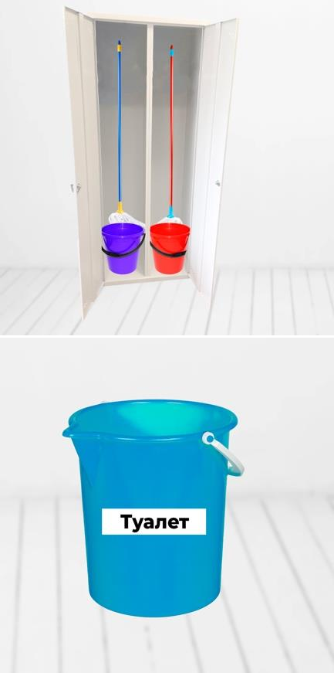

|  |  |  |
| --- | --- | --- |
| предметов спортивного  инвентаря. |  |  |
| Убирать и проводить  профилактический ремонт с последующей  дезинфекцией помещений бассейна не реже 1 раза в месяц. |  | Плохое санитарно- техническое состояние помещений -  благоприятная среда для развития болезнетворных  микробов. |
| Проводить уборку номеров со следующей  периодичностью: заселенных номеров -  ежедневно, а также после каждого выезда  проживающих,  мест общего пользования (вестибюля, холлов,  коридоров) - не реже одного раза в месяц, незаселенные номера - не менее 1 раза в неделю. |  |
| Ванны, сидения и крышки унитаза, биде, ручки для спуска воды и дверей туалетов в заселенных номерах гостиниц и в туалетах общего  пользования гостиниц обрабатывать ежедневно с дезинфицирующими средствами. |  |
| При использовании солярия обрабатывать контактные поверхности дезинфицирующими  средствами после каждого посетителя |  |

**ЭТИХ «ПОСЕТИТЕЛЕЙ» НА ВАШЕМ ПРЕДПРИЯТИИ БЫТЬ НЕ ДОЛЖНО!**

|  |  |
| --- | --- |
|  | **Крысы и мыши** |
|  | **Тараканы и муравьи** |
|  | **Мухи и другие летающие насекомые** |
|  | **Синантропные птицы** |
|  | **Жуки и долгоносики** |
| **НАЛИЧИЕ ЛЮБОГО ИЗ ЭТИХ ЖИВОТНЫХ (ИЛИ СЛЕДОВ ИХ ПРЕБЫВАНИЯ) В ОРГАНИЗАЦИИ ТРЕБУЕТ ВЫЗОВА**  **СПЕЦИАЛИСТА! \*** | |

* Запрещается проведение дератизации и дезинсекции распыляемыми и рассыпаемыми токсичными химическими веществами в присутствии посетителей и персонала (за исключением персонала организации, задействованного в проведении таких работ).

# РАЗДЕЛ 3 ХРАНЕНИЕ



**ОБРАЩАЙТЕ ВНИМАНИЕ КАК ХРАНЯТСЯ ИНВЕНТАРЬ, БЕЛЬЕ, ДЕЗИНФИЦИРУЮЩИЕ, МОЮЩИЕ И ЧИСТЯЩИЕ СРЕДСТВА, ПИЩЕВЫЕ ПРОДУКТЫ, ОТХОДЫ**

|  |  |  |
| --- | --- | --- |
| **ЧТО ДЕЛАТЬ?** | **ПОЧЕМУ ЭТО ВАЖНО?** | |
| Инвентарь для уборки |  |  |
| туалетов должен иметь |  |
| иную маркировку и |  |
| храниться отдельно от |  |
| другого инвентаря. |  |
| (смотри раздел уборка) |  |
| Хранить пестициды и |  |  |
| агрохимикаты, |  |
| строительные материалы |  |
| в отдельных помещениях  или в выделенных зонах складов | При совместном  хранении возможен перенос микробов и |
|  | токсичных веществ с |
|  | грязного на чистое, что |
|  | способствует развитию |
|  | инфекционных и  неинфекционных заболеваний |
| Хранить чистое и грязное  белье, используемое в гостиницах, |  |
| парикмахерских, банных |  |
| комплексах и |  |
| организациях социального |  |
| обеспечения, в различных |  |
| помещениях или в одном |  |
| помещении с |  |
| использованием разных |  |
| промаркированных |  |
| контейнеров или закрытых |  |
| шкафов (стеллажей) для |  |
| чистого белья и закрытых |  |
| контейнеров для грязного |  |
| белья. |  |

|  |  |  |
| --- | --- | --- |
| Дезинфицирующие, моющие и чистящие средства хранить в недоступных для  потребителей местах в  упаковке производителя в соответствии с  инструкцией |  | Правильное хранение дезинфицирующих,  моющих и чистящих средств обеспечивает их эффективность |
| Не хранить посторонние вещи в помещениях или в контейнерах (шкафах) для хранения чистого белья |  | При совместном хранении возможен перенос микробов и  токсичных веществ с грязного на чистое, что способствует развитию инфекционных и неинфекционных заболеваний |
| Хранить рабочие растворы моющих и  дезинфицирующих средств в  промаркированных емкостях с крышками |  | Из-за отсутствия  маркировки сотрудник может перепутать или забыть, что средство находится в емкости, тем самым  эффективность уборки и дезинфекции будет значительно снижена |
| Для хранения скоропортящихся  продуктов в буфетах- раздаточных, кухнях, и комнатах организаций социального  обслуживания должно быть холодильное оборудование |  | Отсутствие холодильного  оборудования приводит к порче пищи и  развития в ней микробов |
| Хранить твёрдые бытовые и пищевые отходы раздельно в специально отведенном под эти цели месте |  | Пищевые отходы могут быть заражены  микробами |

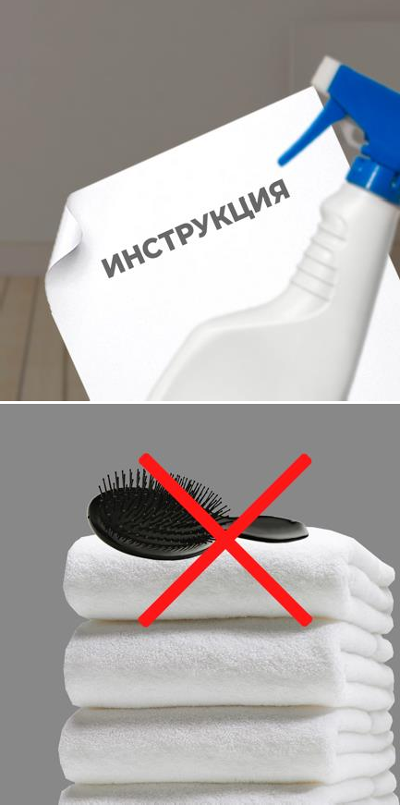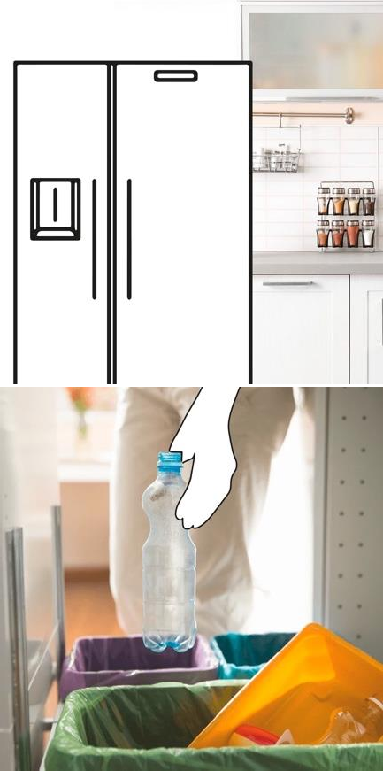

# РАЗДЕЛ 4

**ОРГАНИЗАЦИЯ**

# РАБОЧЕГО ПРОЦЕССА

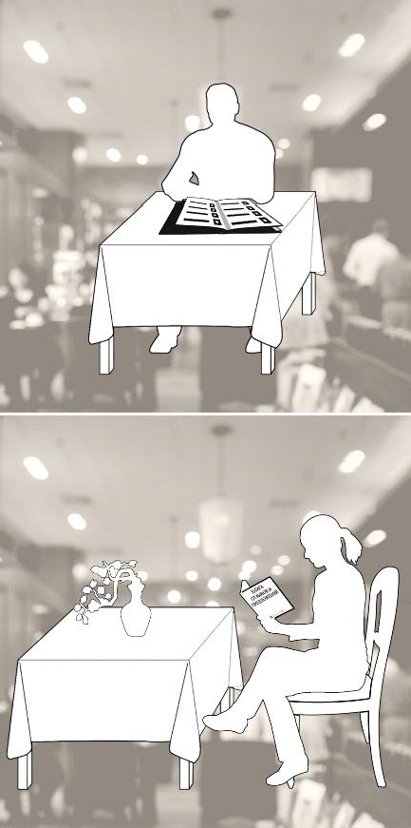**ПРИ РАБОТЕ С ЛЮДЬМИ ПОМНИТЕ**

|  |  |  |
| --- | --- | --- |
| **О ЧЕМ?** | **КАК ЭТО СДЕЛАТЬ?** | |
| У Вас должен быть |  | Иметь в наличии перечень |
| полный перечь | оказываемых услуг. |
| предоставляемых Вами |  |
| услуг. |  |
| Вы должны в любой |  | Книга может находиться в |
| момент предоставить | «уголке потребителя» или в |
| посетителю книгу | любом доступном месте. |
| отзывов и предложений. |  |
| Обеспечить питьевой |  | Организовать режим можно |
| режим в спортивных | путем установки питьевого |
| организациях и | фонтанчика или воды, |
| предприятиях | расфасованной в емкости |
| социального |  |
| обслуживания |  |

|  |  |  |
| --- | --- | --- |
| Не допускать нахождение посторонних лиц в  служебных помещениях, а также нахождения  потребителей в верхней одежде в помещениях бассейна, бани,  аквапарка, маникюрных и педикюрных,  косметологических и  парикмахерских залов. |  | Напоминать посетителям сдать верхнюю одежду в гардероб |
| Стирать и дезинфицировать постельное белье,  специальную одежду работников |  | Заключить договор со специализированными организациями или самостоятельно  организовать место для стирки белья в  приспособленном для этих целей помещении |
| Мягкий инвентарь (матрасы, наматрасники, подушки, одеяла, спортивные маты)  должны подвергаться  камерной дезинфекции по эпидемиологическим показаниям |  | Заключить договор с организацией, имеющей дезинфекционные камеры |
| В салоне красоты осуществлять дезинфекцию и стерилизацию  инструментов только в специально выделенном для этих целей месте |  | Дезинфекцию и  стерилизацию осуществлять в месте, оборудованном  раковиной. Сведения о предстерилизационной очистке и стерилизации  регистрировать в бумажном или электронном виде. |
| Держать в чистоте расчески, щетки, ножницы для стрижки волос |  | Мыть расчески, щетки, ножницы для стрижки волос под проточной водой после каждого посетителя,  помещать в стерилизаторы, или в растворы  дезинфицирующих средств по режиму, применяемому  при грибковых заболеваниях |



|  |  |  |
| --- | --- | --- |
| Держать в чистоте зажимы, бигуди, колпаки и сетки для химической завивки волос, шапочки для  мелирования |  | Зажимы, бигуди, колпаки и сетки для химической завивки волос, шапочки для мелирования мыть под  проточной водой с моющими средствами после каждого  посетителя. |
| Обеззараживать подушку,  подкладываемую под ногу при проведении педикюра |  | Подушка, подкладываемая под ногу при проведении педикюра, обрабатывается дезинфицирующим  раствором, в концентрациях, применяемых при грибковых заболеваниях. |
| Иметь достаточное количество типовых инструментов |  | Типовых инструментов для обслуживания одного  посетителя на 1 рабочее место должно быть  не менее 3 |

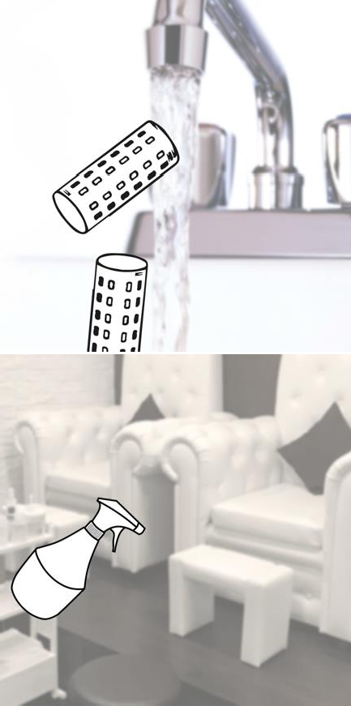

|  |  |  |
| --- | --- | --- |
| Держать в чистоте инструменты,  используемые для манипуляций |  | Инструменты, используемые для манипуляций, при  которых возможно  повреждение кожных  покровов или слизистых оболочек, после каждого посетителя необходимо сначала промыть в  проточной воде, затем просушить и обработать дезинфицирующим  средством в концентрациях, применяемых при вирусных гепатитах.  После окончания дезинфекции инструменты подвергают  предстерилизационной очистке и стерилизации. |
| Иметь запас средств для дезинфекции,  предстерилизационной очистки и стерилизации |  | Обеспечить запас средств для дезинфекции,  предстерилизационной  очистки и стерилизации на 3 дня |
| Соблюдать личную гигиену |  | Обеспечить в туалетах наличие жидкого мыло, электрополотенец или бумажных полотенец, туалетной бумагой |

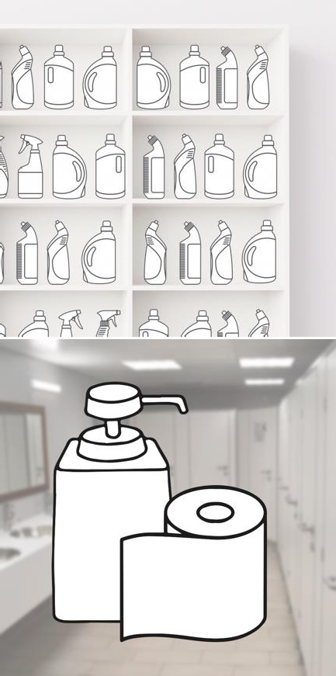

|  |  |  |
| --- | --- | --- |
| Проветривать помещения |  | Ежедневно проветривать помещения с постоянным пребыванием людей |

# РАЗДЕЛ 5 УПРАВЛЕНИЕ



## ПОЗАБОТЬТЕСЬ О ГРАМОТНОМ РАЗМЕЩЕНИИ СВОЕГО ПРЕДПРИЯТИЯ

|  |  |  |
| --- | --- | --- |
| **НА ЧТО ОБРАТИТЬ ВНИМАНИЕ? КАК ОБЕСПЕЧИТЬ?** | | |
| Каким образом |  | Из-за работы предприятия |
| расположено Ваше | не должны нарушаться |
| предприятие? Не создает | нормы шума, вибрации, |
| ли оно дискомфортных | электромагнитных полей и |
| условий для постоянно | вредных веществ в |
| проживающих людей | воздухе в жилых |
| поблизости? | помещениях по соседству. |
| Предприятия |  | Водоснабжение |
| коммунально-бытового | осуществляется путем |
| обслуживания, | присоединения к |
| спортивные учреждения | централизованной |
| должны быть | системе водопровода, при |
| оборудованы | его отсутствии |
| исправными системами | оборудуется внутренний |
| холодного и горячего | водопровод. |
| водоснабжения, |  |
| водоотведения, |  |
| теплоснабжения, |  |
| вентиляции и освещения, |  |
| которые должны |  |
| соответствовать |  |
| гигиеническим |  |
| нормативам |  |

### ВАЖНО:

* Допускается использование автономных систем и оборудования для обеспечения горячего водоснабжения и теплоснабжения.
* При размещении предприятий в жилых зданиях (если это допустимо) должны соблюдаться санитарно-эпидемиологические требования к условиям

проживания в жилых зданиях и помещения.

* Система приточно-вытяжной вентиляции производственных помещений должна быть оборудована отдельно от систем вентиляции помещений, не связанных с организацией питания, включая санитарно-бытовые помещения.
* Планировочные и конструкторские решения помещений должны

предусматривать последовательность (поточность) технологических процессов,

исключающих встречные потоки грязного и чистого белья, а также встречное движение посетителей и персонала.

* Покрытия пола и стен помещений не должны иметь дефектов и повреждений, следов протеканий и признаков поражений грибком и должны быть

устойчивыми к уборке влажным способом с применением моющих и дезинфицирующих средств.

* В помещениях с повышенной влажностью воздуха потолки должны быть влагостойкими.
* Контейнерная площадка для сбора твердых коммунальных отходов должна быть с твердым покрытием. Размеры площадки должны превышать площадь основания контейнеров на 1 м во все стороны. Не допускается скопление

мусора.

* Рабочие места оборудуются мебелью, позволяющей проводить обработку моющими и дезинфицирующими средствами.
* Обследование технического состояния системы вентиляции проводится перед вводом здания (помещения) в эксплуатацию или его реконструкцией, затем

через 2 года после ввода в эксплуатацию, в дальнейшем - не реже 1 раза в 10 лет. При обследовании технического состояния вентиляции должны осуществляться инструментальные измерения объемов вытяжки воздуха.

* Помещения для хранения чистого белья и парфюмерно-косметических средств оборудуются стеллажами или шкафами, для грязного белья - емкостями с

крышками, покрытие которых позволяет проводить их мытье и дезинфекцию.

* Помещения постоянного пребывания и проживания оборудуют приборами по обеззараживанию воздуха.

### ПЛАНИРОВКА И ОСНАЩЕНИЕ РАЗЛИЧНЫХ ПОМЕЩЕНИЙ НА ПРЕДПРИЯТИЯХ КОММУНАЛЬНО-БЫТОВОГО

**ОБСЛУЖИВАНИЯ И В СПОРТИВНЫХ ОРГАНИЗАЦИЯХ**

|  |  |  |
| --- | --- | --- |
| **НА ЧТО ОБРАТИТЬ ВНИМАНИЕ?** | | **КАК ОБЕСПЕЧИТЬ?** |
| Обеспечивается ли |  | Продвижение |
| последовательность, | осуществляется по |
| исключающая встречные | функциональной схеме - |
| или перекрестные потоки | гардероб, раздевалка, |
| посетителей в бассейне? | душевая, ножная ванна, |
|  | ванна бассейна. |

|  |  |  |
| --- | --- | --- |
| Достаточное ли количество приборов для сушки волос в помещениях бассейна,  аквапарков? |  | В раздевалках или смежных с ними  помещениях устанавливаются сушуары или фены из расчета 1 прибор на 10 мест - для женщин и 1 прибор на 20 мест - для мужчин в смену. |
| Размещение кабинетов оказания разных услуг в салонах красоты |  | Кабинеты оказания разных услуг в салонах красоты должны  размещаться в отдельных помещениях (за  исключением услуг  маникюра и педикюра) |
| Оборудование рабочих места парикмахеров |  | Рабочие места парикмахеров  оборудуются креслами, туалетными столами с раковинами для мытья волос. При наличии отдельного места для мытья волос туалетные  столики устанавливаются без раковин. |
| В косметических кабинетах рабочие места  изолируются  перегородками |  | Высота перегородок должна быть не менее 1,8 метра. |

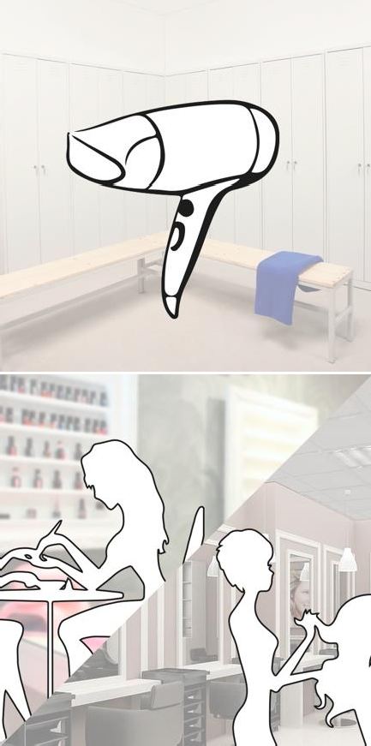

|  |  |  |
| --- | --- | --- |
| При эксплуатации бань должен обеспечиваться принцип поточности |  | Последовательность  продвижения посетителей по схеме: гардероб, раздевалка, мыльная,  парильная. Туалеты размещаются при раздевалках |
| В организациях  социального обслуживания комнаты оборудуются необходимым инвентарем |  | В каждой комнате должны быть кровати, столы, стулья, тумбочки, шкафы для хранения домашней одежды, белья, обуви.  Количество кроватей, тумбочек и стульев не должно быть меньше  количества проживающих.  Использование  двухъярусных кроватей и раскладных кроватей не допускается. |
| Душевые и санузлы организаций социального обслуживания должны быть обеспечены необходимым оборудованием |  | Зона душевой оборудуется душевой установкой в закрытой кабинке, вешалками,  полочками и скамьями для умывальных  принадлежностей, полотенец и личной  одежды, резиновыми  ковриками с ребристой поверхностью.  Также в туалете должен быть полотенцесушитель. В случае, если туалет оборудуется несколькими раковинами, унитазами в закрытых кабинках, душевыми установками в закрытых кабинках, должны быть смонтированы  перегородки с дверьми  между зонами унитазов и душевых. |

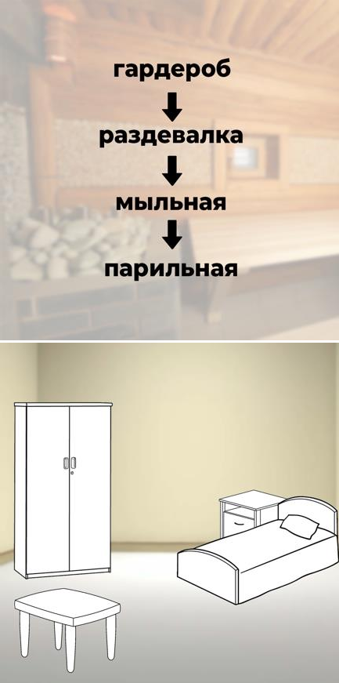

## ПРО-АКТИВНОМУ САМОКОНТРОЛЮ – ДА

|  |  |  |
| --- | --- | --- |
| **НА ЧТО ОБРАТИТЬ ВНИМАНИЕ? КАК ОБЕСПЕЧИТЬ?** | | |
| Все ли работники выполняют требования санитарных правил? |  | Отслеживать выполнение должностных  обязанностей, следить за внешним видом работников. |
|  | Размещать на рабочих местах наглядные  инструкции, напоминающие о  правилах пищевой безопасности. |
| Все ли работники соответствуют занимаемой должности? |  | Следить за регулярным прохождением  медицинских осмотров, гигиенического обучения и аттестации работников,  рекомендовать делать необходимые прививки. |
| В какой одежде работает персонал? Насколько она подходит? Чистая ли эта одежда? |  | Организовать регулярную стирку рабочей одежды. |
|  | Проверять внешний вид  работников перед началом смены. |
| Исправно ли все |  | Проверять исправность |
| необходимое | работы приборов для |
| оборудование и | обеззараживания |
| инвентарь? | воздуха, |
|  | стерилизаторов, |
|  | холодильного |
|  | оборудования и другого |
|  | оборудования и |
|  | инвентаря. |

|  |  |  |
| --- | --- | --- |
| Созданы ли условия для соблюдения личной  гигиены и регулярной уборки? |  | Обеспечить постоянное наличие мыла,  полотенец, туалетной бумаги, моющих и дезинфицирующих средств. |
| Какие моющие и дезинфицирующие средства используются? |  | Только разрешенные для этих целей моющие и дезинфицирующие средства.  Они используются в соответствии с  инструкциями по их  применению и хранятся в специально отведенных местах. |
| Отсутствуют ли следы пребывания на  предприятии вредителей (грызунов, птиц,  насекомых)? |  | При необходимости  проводятся мероприятия по дератизации и дезинсекции,  дополнительная дезинфекция. |
| Поддерживается ли  чистота в помещениях? |  | Ежедневная уборка и ежемесячная генеральная уборка с  применением не только моющих, но  дезинфицирующих средств. |
| Регулярно ли проводится инструктаж по технике безопасности и соблюдению санитарных правил? |  | Сформировать график регулярных внутренних аудитов, тренингов по соблюдению санитарных норм и правил работниками. |

|  |  |  |
| --- | --- | --- |
| Имеется ли на  предприятии аптечка для оказания первой  помощи? |  | Обеспечить наличие  аптечки в соответствии с действующими  нормативными документами. |

### ВАЖНО:

**На предприятиях коммунально- бытового обслуживания, в спортивных организациях необходимо осуществлять**

### производственный контроль, в том числе и лабораторный.

**БАССЕЙН и АКВАПАРК**

В процессе эксплуатации плавательного бассейна и аквапарка осуществляется лабораторный контроль за:

* качеством воды;
* параметрами микроклимата;
* состоянием воздушной среды в зоне дыхания пловцов;
* уровнями шума и освещенности;
* бактериологические и паразитологические анализы смывов с поверхностей.

**САЛОНЫ КРАСОТЫ**

В организациях, оказывающих косметические и парикмахерские услуги, должен осуществляться производственный контроль за:

* параметрами микроклимата - в теплый и холодный период года,
* уровнями искусственной освещенности - 1 раз в год,
* качеством проведения стерилизации инструментов и эффективностью работы стерилизационного оборудования - 2 раза в год.
* стерилизационным оборудованием - бактериологический контролю после установки, ремонта и в ходе эксплуатации.

Контроль качества каждого цикла стерилизации должен осуществляться посредством химических индикаторов.

**Результаты производственного лабораторного контроля регистрируются на бумажном носителе или в электронном виде.**

## ОСМОТР И ОПРОС РАБОТНИКОВ В ПЕРИОД НЕБЛАГОПРИЯТНОЙ ЭПИДЕМИЧЕСКОЙ

**ОБСТАНОВКИ**

Каждый день, перед началом рабочего дня, обязательно проводится осмотр и опрос работников для исключения риска заноса и распространения COVID-19 и других инфекционных заболеваний

|  |  |  |
| --- | --- | --- |
| **ЧТО НЕОБХОДИМО? КАК ЭТО СДЕЛАТЬ?** | | |
| Выбрать ответственное лицо (лиц), которое будет проводить ежедневный осмотр, и определить  круг осматриваемых лиц. |  | Назначить лиц, которые будут ежедневно осматривать всех работников |
| Провести осмотр. |  | Бесконтактная  термометрия, наличие признаков простудных заболеваний |
| Провести опрос. |  | Уточнить у работника, нет ли у него симптомов  простуды (боль в горле, насморк, температура), а так же нет ли симптомов простуды у членов  семьи? |

|  |  |  |
| --- | --- | --- |
| Допуск к работе или отстранение. |  | Работники с повышенной температурой тела или с признаками острых респираторных заболеваний  **не допускаются** к работе. |
| Запись в журнал осмотра. |  | Сделать запись с указанием Ф.И.О. осмотренных и  результатов осмотра в бумажном или  электронном виде |

**ЕСЛИ БЫЛИ ВЫЯВЛЕНЫ ГРУБЫЕ НАРУШЕНИЯ**

**САНИТАРНЫХ НОРМ, ОБНАРУЖЕНА УГРОЗА ЗДОРОВЬЮ РАБОТНИКОВ ИЛИ ПОСЕТИТЕЛЕЙ, ПРИ НЕВОЗМОЖНОСТИ УСТРАНИТЬ ЭТОТ РИСК, СЛЕДУЕТ НЕМЕДЛЕННО**

### ПРЕКРАТИТЬ РАБОТУ ОРГАНИЗАЦИИ И ПРЕДПРИНЯТЬ МЕРЫ ПО УСТРАНЕНИЮ ОПАСНОГО ФАКТОРА!

**Органы, уполномоченные осуществлять государственный санитарно- эпидемиологический надзор, по Вашим обращениям готовы предоставить информацию о санитарно-эпидемиологических правилах, гигиенических**

**нормативах, методах и методиках контроля, которые должны контролироваться в Вашей организации!**

[www.rospotrebnadzor.ru](http://www.rospotrebnadzor.ru/)

